QRC 4D
Förstudie Informationsinfrastruktur

Version F
Revisioner
Datum | Utgåva | Beskrivning | Utfärdare
2012-11-30 | PA1 | Upprättat dokumentet och beskrivit integration för import av mätvärden från Take Care till beslutsstödet. | Johan Eltes
2012-12-03 | PA2 | Flödesmodell uppdaterad. | Johan Eltes
2012-12-04 | A | Kostnadsuppskattningar från Carmona tillagda. Kostnad för tjänstekontrakt Labsvar uppdaterad. Figur för integration G uppdaterad. Projektplan godkänd av beställaren avseende integration 4.7. | Johan Eltes
2013-01-11 | PB1 | Ytterligare integrationer beskrivna utgående från workshop 2012-12-22. På remiss till Carmona för faktagranskning och justering av budgetsiffror. | Johan Eltes
2013-01-13 | PB2 | Version för granskning av Carmona inför avrapporteringen den 15/1. | Johan Eltes
2013-01-15 | C | Slutversion uppdaterad enligt kommentarer nedtecknade under avrapporteringsmötet | Johan Eltes
2013-02-12 | D | Korrigerat felaktig numrering av poster i förhållande till bilden (bilden inte ändrad).  Lagt till SDK/API Gateway-post/aktivitet för beslutsstöd till patient (flöde nr 3) | Johan Eltes
2013-02-13 | E | Kompletterad inledning för 4D styrgrupp.  Justerade budgetsiffror TKO och totalt. | Staffan Lindblad
2013-02-18 | F | Språkrättning | Staffan Lindblad

Table of Contents
1. Inledning 1
1.1 Syfte 1
1.2 Omfattning 1
1.3 Översikt 1
1.4 Sammanställning av kostnader 4
2. Den regionala tjänsteplattformen 4
2.1 Tjänstekontrakt 4
2.2 Säkerhet 5
2.2.1 Informationsöverföring 5
2.2.2 Informationsåtkomst 5
2.3 Lös koppling 6
2.4 QRC 4D och den regionala tjänsteplattformen 6
3. Integrationer 6
3.1 Återkoppling av beslutsstödsinformation till patientjournal 7
3.1.1 Flödesmodell 7
3.1.2 A: Integration Återkoppling av beslutsstödsinformation till patientjournal 7
3.2 Professionens registrering av beslutsstödsdata (från journalsystem-mallar) 9
3.2.1 Flödesmodell 9
3.2.2 B: Integration Professionens registrering av beslutsstödsdata 10
3.3 Patientens direktåtkomst och utlämnande, Beslutsstödsinformation (”patientöversikt” – alla mätserier, kurvor etc) 12
3.3.1 E: Patientens direktåtkomst och utlämnande, Beslutsstödsinformation (”patientöversikt” – alla mätserier, kurvor etc) 13
3.4 Patientens direktåtkomst och utlämnande, Egenregistrerad information (PER) 14
3.4.1 Flödesmodell 14
3.4.2 C: Integration PER-tjänsten uppdaterar engagemangsindex enligt regler för formulärtjänst 15
3.4.3 D: Integration Patientens direktåtkomst och utlämnande, Egenregistrerad information 16
3.5 Import av forskningsdata till beslutsstödsystemet 19
3.5.1 Flödesmodell 19
3.5.2 E: Integration Import av forskningsdata till beslutsstödsystemet 19
3.6 Överföring av kemlabbsvar från journalsystem till beslutsstödssystemet 21
3.6.1 Flödesmodell 21
3.6.2 G: Integration Beslutsstödssystemet importerar labbsvar från journal 22
4. Referenser 24

Förstudie Informationsinfrastruktur

Inledning
DET ÖVERGRIPANDE SYFTET med projektet 4D är att belysa hur hälso- och sjukvården kan utformas och bedrivas i samklang med forskningens och utvecklingens behov samt belysa hur forskningens resultat effektivt kan överföras i klinisk praxis genom en pilotstudie med fyra diagnoser. Målet med detta projekt är att skapa en informatikutveckling så att 4D kan fullföljas.
MÅLEN med informatikutvecklingen under år 1 är att först visa hur patienterna med minst en av 4D diagnoserna kan följas för klinisk forskning och verksamhetsutveckling med införande av forsknings-resultat i praktiken så att konkreta effektmål uppfylls. Dessa tjänster tas fram för att fungera i en regional tjänsteplattform enligt nationell standard, så att andra diagnoser kan påbörja en motsvarande informatik-utveckling med mätbara förbättringar mot uppställda effektmål. Införandet i klinisk praxis av 4D diagnosgrupper följs och anpassas avseende juridiska och etiska krav.
4D-projektet är i förstudiefas. En av leveranserna i förstudien är att föreslå en målbild avseende en informatikutveckling som skulle kunna bli långsiktig och skalbar. Den leveransen består till största delen av denna informationsinfrastruktur-förstudie.

Syfte
Denna förstudie syftar till att ge underlag för beslut om genomförande av de integrationer som initialt identifierats inom ramen för QRC 4D.

Omfattning
Förstudien omfattar en rad integrationsbehov som har olika intressenter. Förstudien är uppställd för att möjliggöra enskilda beslut om genomföranden. Det avspeglas i att varje integration beskrivs komplett med behovsbeskrivning, lösningsarkitektur, aktivitetslista och kostnadsuppskattningar. Vissa integrationer har beror av samma tjänstekontrakt (återanvändning). I dessa fall är hela utvecklingskostnaden för tjänstekontraktet upptagen i båda integrationerna. Kostnaden för dessa integrationer reduceras därmed om båda beslutas genomföras. Den uppskattade besparingen finns angiven i anslutning till respektive integration.
Kostnadsuppskattningarnas kvalité är relativt låg i det att detaljkrav inte utretts inom förstudien. Aktiviteter för att utreda detaljkrav ingår därför i genomförandeplanen för respektive integration. Det betyder att några integrationer kan vara lågt skattade medan andra kan visa sig vara väl tilltagna.

Översikt
Projektet QRC 4D har identifierat behov av att skapa nya integrationer och att uppdatera befintliga integrationer mellan ett antal system. De integrationer som finns idag behöver uppdateras för att möjliggöra nationell användning av RA-registret (Carmona beslutsstödssystem). Nationell användning syftar till att möjliggöra att integrera fler journalsystem och landsting än Take Care och SLL. De nya integrationerna behövs för att nå målet med 4D. Det handlar främst om att möjliggöra patientens åtkomst till PER och beslutsstödet genom andra kanaler än den befintliga PER-tjänsten, samt att automatisera informationsflödet mellan forskningslabbens system och beslutsstödet.
Figuren nedan visar schematiskt de integrationer som är nya eller behöver uppdateras:
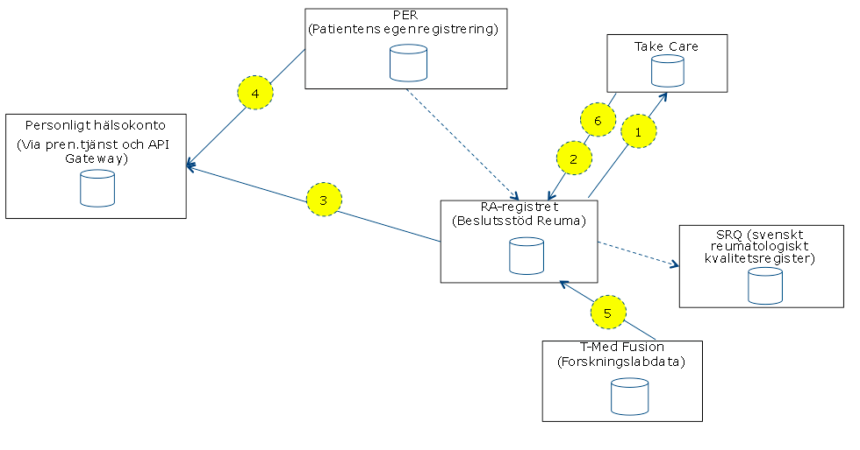
Systemen och integrationsbehoven beskrivs översiktligt i nedanstående tabell:
System | Beskrivning
RA-Registret (Beslutsstöd Reuma) | RA-registret är grunden för ett beslutsstödsystem inom reumatologi som levereras av Carmona. Beslutsstödsystemet bygger på en plattform som även används i samma syfte för ytterligare diagnoser. Systemet finns i en instans hos Carmona. Instansen betjänar flera vårdgivare. Informationen som hanteras av beslutsstödsystemet betraktas juridiskt som ett journalsystem. Det är inte ett generellt journalsystem utan kan ses som oberoende modul för ett specifikt syfte. Det är främst av historiska och praktiska skäl som beslutsstödsfunktionen är realiserad fristående från journalsystemet. Det ger flera fördelar men innebär också att det uppstår behov av integration med huvudjournalsystemet.  Beslutsstödsystemet har i sin tur ett försystem för patientens egen registrering (PER). Det speglar att beslutsstödet möjliggör ett flöde av information från patient till vårdgivare och sedan vidare till journal så väl som att föda beslutsdata till kvalitetsregistret SRQ. Beslutsstödsinformation som skapas i beslutsstödet kan speglas till huvudjournalsystemet (1). Omvänt kan journalsystemets mallhantering användas för att från journalsystemklienten fånga data som skickas till Beslutsstödsystemet (2). Det finns också behov av att hämta labbsvar från huvudjournalsystemet till beslutsstödsystemet (6). Integrationer syftar också till att möjliggöra patientens åtkomst till beslutsstödsinformationen via fler etjänster än PER (3,4), samt att importera ACPA-svar från forskningslabbets datalager (5).
PER (Patientens egen registrering) | PER är ett försystem till beslutsstödsystemet. PER levereras av Carmona. Systemet finns i en instans hos Carmona och betjänar patienter hos alla anslutna vårdgivare. PERs funktion motsvarar i stora drag den nationella arkitekturens Formulärtjänst. Via integration med beslutsstödets vårdgivartjänst kan professionen registrera behov av inmatning från patient enligt diagnos-specifikt formulär. Patienten kan sedan nå PER-tjänsten via MVK:s inloggning och där fylla i formuläret. Det ifyllda formuläret lagras i PER-tjänstens datalager. Via beslutsstödet kan professionen titta på resultatet av egenregistreringen. Professionens åtkomst begränsas till resultat från de formulär som initierats från den egna verksamheten. Via funktion i beslutsstödsystemet kan professionen importera formulärdata till beslutsstödet. Den importerade kopian signeras och blir journaluppgift.  Integrationen (3) syftar till att möjliggöra patientens åtkomst till inmatade formulär via fler tjänster än PER.
SRQ (svenskt reumatologiskt kvalitetsregister) | Reumatologiskt kvalitetsregister baserat på Carmonas kvalitetsregisterplattform. Registret har en befintlig integration med beslutsstödet. Integrationen hanteras internt inom Carmonas infrastruktur.
Take Care | Take Care är SLL:s huvudjournalsystem. Det levereras av Compugroup (CGM). Flera av integrationerna finns idag (1 + 2) i syfte att möjliggöra inmatning av beslutsstödsdata i båda tjänsternas gränssnitt (huvud-journalsystemet och beslutsstödet), men att båda systemens databas är komplett oavsett vilken väg användaren går. Projektet syftar till att göra dessa integrationer nationella så att fler journalsystem kan anslutas till beslutsstödet i samma syfte, samt leverera en ny inte-gration för överföring av kemlabbsvar från huvudjournalsystem till beslutsstödet (6).
T-Med Fusion | T-Med Fusion utvecklas av Karolinska Institutet. Det är en datafederationsplattform som bland annat används för att samla in provsvar från forskningslaboratorierna. Integrationen (5) syftar till att notifiera beslutsstödet när ett positivt labbsvar rörande ACPA-prov registrerats i T-Med Fusion. Lösningen ska kunna användas för att notifiera fler intressenter och för fler indikatorer.
Personligt hälsokonto (via pren.-tjänst och API Gateway) | En tjänst för personlig lagring av hälsorelaterad information som upphandlas av Socialdepartementet genom Apotekens Service. Integrationerna (3 + 4) ska möjliggöra för patienten att överföra information från beslutsstödet och PER till Personligt hälsokonto och andra tjänster som vårdgivarna inte väljer eller står bakom

Sammanställning av kostnader
Följande tabell summerar kostnaderna från den detaljerade uppställningen i senare avsnitt.

Nr | Integration | Kostnad tkr  kostnad vid optimal genomförandeordning
1 | Återkoppling av beslutsstödsinformation till patientjournal | 990
2 | Professionens registrering av beslutsstödsdata från journalsystem-mallar.  Kostnad om nr 5 gjorts före | 990  495
3 | Patientens direktåtkomst och utlämnande, Beslutsstödsinformation (”patientöversikt” – alla mätserier, kurvor etc) | (Socialdep 792)
4 | Patientens direktåtkomst och utlämnande, Egenregistrerad information (PER) | (Socialdep 685)
5 | Import av forskningsdata till beslutsstödsystemet  Kostnad om nr 2 gjorts före | 939  469
6 | Överföring av kemlabbsvar från journalsystem till beslutsstödssystemet | 627
Summering  Vid optimal ordning av utvecklingen |  | 3 546  3 051

Den regionala tjänsteplattformen
Integrationer i den regionala tjänsteplattformen sker i första hand för att möjliggöra återanvändning av information och samtidigt behålla en lös koppling mellan konsumenter och producenter. Det sker genom principer som är gemensamma för Sveriges vårdgivare genom den s.k. nationella referensarkitekturen för vård och omsorg – T-boken. Det innebär i praktiken att allt informationsutbyte sker enligt nationellt standardiserade utbytesformat som är paketerade som system-oberoende web-services.

Tjänstekontrakt
Dessa utbytesformat kallas Tjänstekontrakt och representeras tekniskt som tjänsteorienterade XML-scheman. Den tekniska åtkomsten sker enligt den nationella standarden RIV Tekniska Anvisningar, Basic Profile 2.1. För leverantörer av de system ska integreras innebär det att det finns en uppsättning färdiga WSDL-filer som hämtas hem från följande projektplats: http://rivta.googlecode.com/. Tjänstekontrakten levereras ”områdesvis” som ZIP-filer. Varje zip-fil innehåller wsdl:er med tillhörande XML-scheman, ett dokument som beskriver alla regelverk för dem som ska använda eller skapa en tjänst enligt tjänstekontraktet, samt skript för att generera programkod för .Net och Java från WSDL-filerna. Där finns också ett generellt exempel-projekt i .Net och Java som kan användas som mall när man vill bekanta sig med tjänstekontrakt och RIV Tekniska Anvisningar.
Detta är i regel tillräckligt för att sätta sig in i de olika tjänstekontrakten. RIV Tekniska Anvisningar är i första hand till för dem som ska utveckla nya tjänstekontrakt. Men det är ändå en rekommendation att läsa anvisningarna för en fördjupad förståelse för olika konstruktioner i tjänstekontrakten – speciellt de som rör versionshantering.

Säkerhet
Den nationella arkitekturen delar in säkerheten i två huvudområden:
- Informationsöverföring (system - system)
- Informationsåtkomst (människa – system)

Informationsöverföring
Att kommunicera med den regionala tjänsteplattformen innebär att följa säkerhetsreglerna för system-system. Det handlar då om följande funktioner:
- Att genom PKI-autentisering styrka identiteten hos de kommunicerande systemen
- Att skydda informationsöverföringen från insyn med hjälp av krypterad informationskanal
- Att säkerställa att informationsägaren har kontroll över vilka tjänster som får åtkomst till informationen
Den regionala tjänsteplattformen säkerställer alltså att informationsutbytet är krypterat och att informationsåtkomst behörighetsstyrs till tjänster som informationsägaren godkänt.
Båda dessa funktioner bygger på användningen av HTTPS/TLS – d.v.s. krypterad kommunikationskanal med klient-autentisering. Det sker med hjälp av PKI-certifikat som utfärdas av SITHS. Dessa certifikat är av typen HCC Funktion.
Behörighetskontrollen sker i den regionala tjänsteplattformen genom uppslag i en behörighets- och adresseringskatalog.
Säkerhetsmodellen bygger på s.k. organisationstillit. Varje vårdgivare har ansvar för att de system som verksamheten använder är korrekta i sin funktion i betydelsen att de utför det som användaren begärt. Säkerhetsmodellen skyddar inte mot ”onda system” som förvanskar information i syfte att åstadkomma skada.

Informationsåtkomst
Varje system ansvarar ”internt” för att informationshantering sker enligt gällande lagar och förordningar. Den regionala tjänsteplattformen hanterar i detta avseende bara en regel – nämligen att kommunikation över öppna nät ska vara insynsskyddad. Övriga krav från patientdatalagar måste hanteras av systemet som betjänar slutanvändaren. Det kan ske med hjälp av stödtjänster som nås via regionala tjänsteplattformen, så som spärrtjänst, tjänst för medgivanden, tjänst för vårdrelationer och loggtjänst. Den regionala tjänsteplattformen är ingen aktiv part i att systemet följer PDL, utan tillgängliggör stödtjänster som systemet kan välja att integrera i syfte att tillmötesgå kraven från patientdatalagen.
Autentiseringstjänster för slutanvändare (autentisering i syfte att logga in i ett system) hanteras inte av regionala tjänsteplattformen. Autentiseringstjänster kommunicerar istället punkt-till-punkt med verksamhetens tillämpning/e-tjänst.

Lös koppling
Den regionala tjänsteplattformen uppträder som en fasad för underliggande informationskällor så som stödtjänster och journalsystem. Tjänsteplattformen agerar mellanhand mellan kommunicerande parter. Den tillför en funktion som kallas verksamhetsadressering. Eftersom regionen har ett antal journalsystem internt och kommunicerar med privata aktörer som i sin tur har olika system för olika syften, har tjänsteplattformen en viktig roll i att uppvisa en tjänst för varje informationsbehov, så att inte varje system som har behov av en information från verksamhet utanför det egna systemet behöver administrera vilka verksamheter som använder vilket system.
För att kunna lösa den uppgifter har den regionala tjänsteplattformen tillgång till ett register (tjänsteadresseringskatalog) som håller en centralt administrerad konfiguration över vilka system som används av vilken verksamhet. På det sättet kan meddelanden förmedlas vidare till aktuellt system utan att avsändaren behöver känna till relationen mellan verksamheter och system.
Nyckeln till detta kommunikationsmönster är att systemet som använder en tjänst i regionala tjänsteplattformen alltid fyller i ett adressfält som finns i alla tjänstekontrakt. Adressfältet ska (med få undantag) innehålla mottagande verksamhets HSA-id. I samband med att ett meddelande förmedlas vidare görs också en kontroll av att informationsägaren godkänt utbyte med aktuellt system (systemet som använder tjänsten i den regionala tjänsteplattformen).

QRC 4D och den regionala tjänsteplattformen
QRC 4D beror av den regionala tjänsteplattformen inom SLL och den för vårdgivarna nationellt gemensamma tjänsteplattformen som förvaltas av Inera AB. Grundprincipen är att Beslutsstödet i RA-registret tillgängliggörs för integration genom den regionala tjänsteplattformen, som i sin tur är kopplad till den gemensamma tjänsteplattformen.
Genom den gemensamma tjänsteplattformen kan journalsystem i andra regioner kommunicera med Beslutsstödet. Det blir då också möjligt för beslutsstödet att föra över information till olika nationella kvalitetsregister och att tillgängliggöra data från patientens egen registrering och återkopplad beslutsstödsinformation till nationella patienttjänster, så som API Gateway och e-tjänster i MVK (utöver PER-etjänsten som är en helintegrerad del av beslutsstödet).
Sammanfattningsvis kan sägas att anslutningen av beslutsstödet inom reumatologin till regionala tjänsteplattformen syftar till att beslutsstödssystem vid QRC ska kunna betjäna alla vårdgivare som ansluter till den nationella arkitekturen, samt också externa parter som utvecklar appar och tjänster för hälsoområdet. Personligt hälsokonto har en särställning i den senare kategorin.

Integrationer
Terminologi i beskrivningarna definieras av nationella tekniska arkitekturen (T-boken – se referenslista), med följande lokal-anpassningar:
Virtuell tjänst: Hitta-tjänst
Aggregerande tjänst: Sammanställningstjänst
Anslutningstjänst: Anpassningstjänst.

Återkoppling av beslutsstödsinformation till patientjournal

Flödesmodell
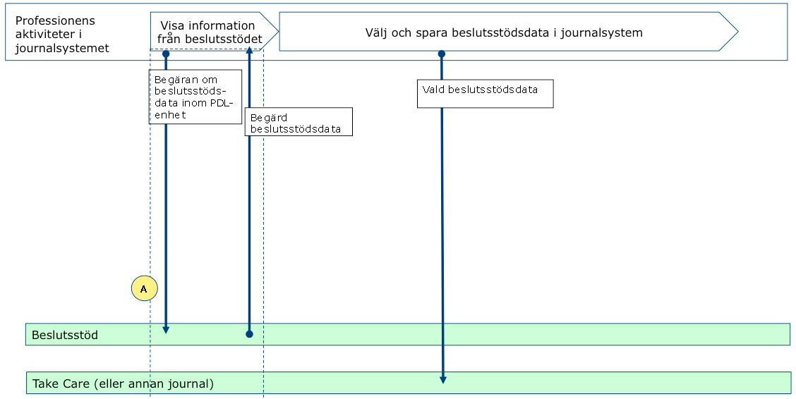

A: Integration Återkoppling av beslutsstödsinformation till patientjournal
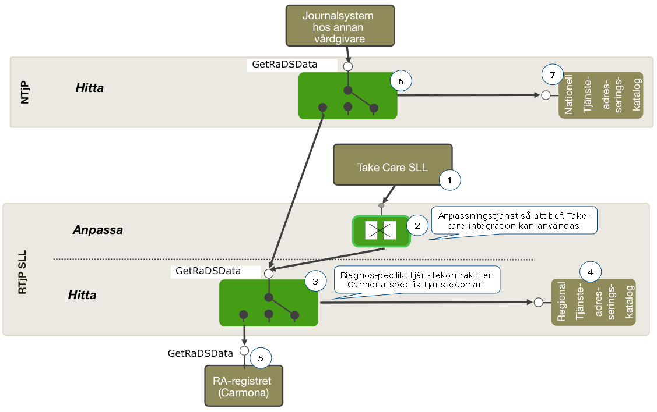
Utveckling av integration
Aktivitet | Beskrivning
Aktivitet | Beskrivning | Kostnad
1 | Take-Care-förvaltningen (SLL): Take-care konfigureras om för att anropa anpassningstjänsten istället för nuvarande RA-tjänst. Uppskattad kostnad täcker integrationstestning och införande. | 40 000 kr
1 | RTjP-förvaltningen: Callista stöttar leverantören under integrationstestning och produktionssättning. | 32 000 kr
2 | RTjP-förvaltningen: Callista utvecklar en anpassningstjänst som möjliggör för Take Care att integrera med RTjP utan behov av att anpassa logik till RIVTA-tjänstekontraktet för RA-beslutsstöd. Kostnaden täcker utveckling, integrationstest mot nytt tjänstekontrakt och teststubbar enligt Carmonas testfall (se Carmonas leverans nedan), samt produktionssättning. Kostnaden täcker också dokumentation. | 100 000 kr
2 | Carmona: Carmona stöttar Callista med kompetens kring befintligt RA-gränssnitt och hur det mappar mot nya tjänstekontraktet, samt att speca och följa upp testfall. | 40 000 kr
3a | Tjänstekontraktsutveckling: Callista stöttar Carmona i att utveckla diagnos-specifikt tjänstekontrakt för RA-beslutsstöd, samtidigt som en ny Beslutsstödsdomän definieras. Callista stöttar också i förankring och i att följa CeHis nya process för uttag av tjänstedomäner. | 40 000 kr
3a | Tjänstekontraktsutveckling: Carmona utvecklar ny tjänstedomän för Beslutsstödsdata med stöd av Callista. I denna version ingår tjänstekontrakt för RA-beslutsstöd. | 480 000 kr
3b | RTjP-förvaltningen: Callista skapar hittatjänst för det nya tjänstekontraktet (på Google Code) och driftsätter i RTjP. Arbetet inkluderar en mock-tjänst som kan återanvändas i NTjP när andra journalsystem hos andra vårdgivare ska verifieras. Arbetet omfattar även driftsättning av hitta-tjänst i QA- och PROD-miljöer och integrationstester mot RA-registret i QA och PROD. | 40 000
4 | RTP-förvaltningen: Callista utför konfigurationsarbete i tjänsteadresseringskatalogen. | 8 000
5 | Carmona: Carmona anpassar RA-registret till nya tjänstekontraktet. Kostnaden inkluderar anslutning och integrationstesting mot RTjP. I detta ingår att verifiera behörighet för kombination aktuell tjänstekonsument/sökt PDL-enhet. Callistas kostnader för integrationstestning täcks av punkt 3b. | 80 000 kr
6 | RTjP-förvaltningen: Callista bistår SLL med att beställa installation av SLL:s hittatjänst i NTjP | 1 000 kr
6 | NTjP-förvaltningen: Inera utför beställningen och debiterar kostnader enligt kostnadsställe som angivits i beställningen. | Ca 4 000 kr
7 | NTjP-förvaltningen: Callista bistår SLL med att beställa producent-anslutning för RA-registret. | 2 000 kr
7 | NTjP-förvaltningen: Inera utför beställningen och debiterar kostnader enligt kostnadsställe som angivits i beställningen. | Ca 1 000 kr
Summa |  | 868 000 kr

Övriga kostnader:
Aktivitet | Uppskattad kostnad (SEK)
Teknisk projektledning, Callista (+20%) | 90 000
Dokumentation i ”Portföljen” - Chorus | 32 000
Summa | 122 000 kr

Professionens registrering av beslutsstödsdata (från journalsystem-mallar)

Flödesmodell
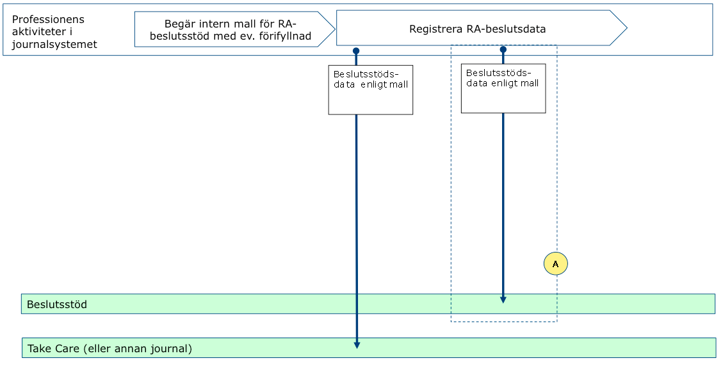

B: Integration Professionens registrering av beslutsstödsdata
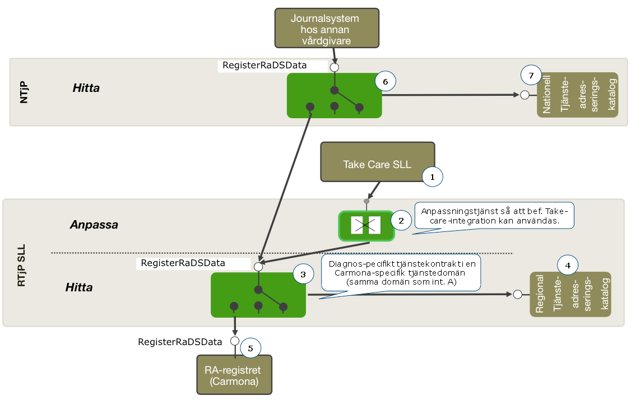
Utveckling av integration
Aktivitet | Beskrivning
Aktivitet | Beskrivning | Kostnad
1 | Take-Care-förvaltningen (SLL): Take-care konfigureras om för att anropa anpassningstjänsten istället för nuvarande RA-tjänst. Uppskattad kostnad täcker integrationstestning och införande. | 40 000 kr
1 | RTjP-förvaltningen: Callista stöttar leverantören under integrationstestning och produktionssättning. | 32 000 kr
2 | RTjP-förvaltningen: Callista utvecklar en anpassningstjänst som möjliggör för Take Care att integrera med RTjP utan behov av att anpassa logik till RIVTA-tjänstekontraktet för RA-beslutsstöd. Kostnaden täcker utveckling, integrationstest mot nytt tjänstekontrakt och teststubbar enligt Carmonas testfall (se Carmonas leverans nedan), samt produktionssättning. Kostnaden täcker också dokumentation. | 100 000 kr
2 | Carmona: Carmona stöttar Callista med kompetens kring befintligt RA-gränssnitt och hur det mappar mot nya tjänstekontraktet, samt att speca och följa upp testfall. | 40 000 kr
3a | Tjänstekontraktsutveckling: Callista stöttar Carmona i att utveckla diagnos-specifikt tjänstekontrakt för RA-beslutsstöd, samtidigt som en ny Beslutsstödsdomän definieras. Detta är samma domän som integration A. Callista stöttar också i förankring och i att följa CeHis nya process för uttag av tjänstedomäner. | 40 000 kr
3a | Tjänstekontraktsutveckling: Carmona utvecklar ny tjänstedomän för Beslutsstödsdata med stöd av Callista. I denna version ingår tjänstekontrakt för RA-beslutsstöd. | 480 000 kr
3b | RTjP-förvaltningen: Callista skapar hittatjänst för det nya tjänstekontraktet (på Google Code) och driftsätter i RTjP. Arbetet inkluderar en mock-tjänst som kan återanvändas i NTjP när andra journalsystem hos andra vårdgivare ska verifieras. Arbetet omfattar även driftsättning av hitta-tjänst i QA- och PROD-miljöer och integrationstester mot RA-registret i QA och PROD. | 40 000
4 | RTP-förvaltningen: Callista utför konfigurationsarbete i tjänsteadresseringskatalogen. | 8 000
5 | Carmona: Carmona anpassar RA-registret till nya tjänstekontraktet. Kostnaden inkluderar anslutning och integrationstesting mot RTjP. I detta ingår att verifiera behörighet för kombination aktuell tjänstekonsument/sökt PDL-enhet. Callistas kostnader för integrationstestning täcks av punkt 3b. | 80 000 kr
6 | RTjP-förvaltningen: Callista bistår SLL med att beställa installation av SLL:s hittatjänst i NTjP | 1 000 kr
6 | NTjP-förvaltningen: Inera utför beställningen och debiterar kostnader enligt kostnadsställe som angivits i beställningen. | Ca 4 000 kr
7 | NTjP-förvaltningen: Callista bistår SLL med att beställa producent-anslutning för RA-registret. | 2 000 kr
7 | NTjP-förvaltningen: Inera utför beställningen och debiterar kostnader enligt kostnadsställe som angivits i beställningen. | Ca 1 000 kr
Summa | om A eller F redan utvecklats, halveras kostnaden | 868 000 kr

Övriga kostnader:
Aktivitet | Uppskattad kostnad (SEK)
Teknisk projektledning, Callista (+20%) | 90 000
Dokumentation i ”Portföljen” - Chorus | 32 000
Summa (om A redan utvecklats, halveras kostnaden) | 122 000 kr

Patientens direktåtkomst och utlämnande, Beslutsstödsinformation (”patientöversikt” – alla mätserier, kurvor etc)

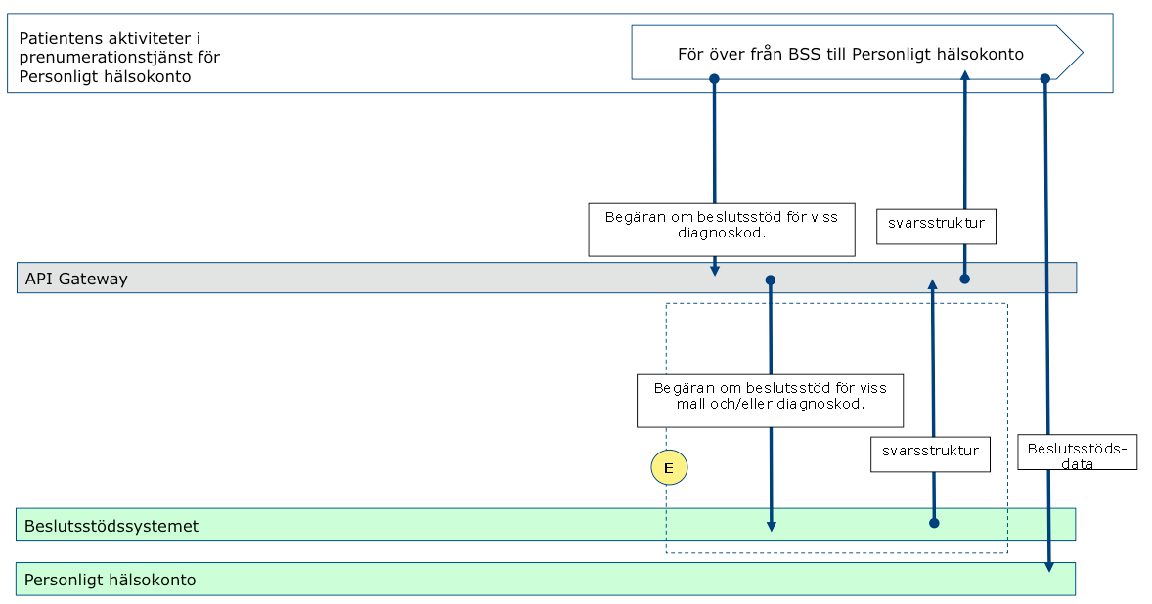

E: Patientens direktåtkomst och utlämnande, Beslutsstödsinformation (”patientöversikt” – alla mätserier, kurvor etc)
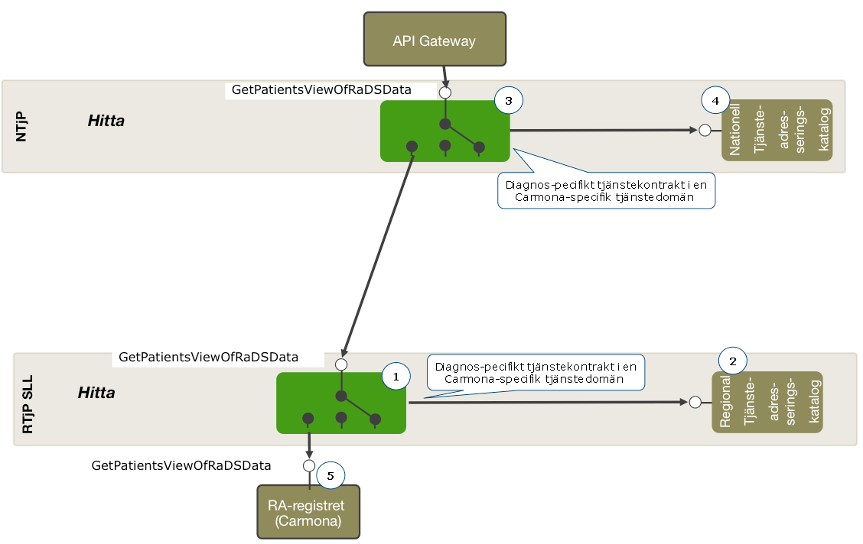
Utveckling av integration

Aktivitet | Beskrivning
Aktivitet | Beskrivning | Kostnad
1a | Tjänstekontraktsutveckling: Callista stöttar Carmona i att utveckla diagnos-specifikt tjänstekontrakt för RA-beslutsstöd, samtidigt som en ny Beslutsstödsdomän definieras. Callista stöttar också i förankring hos CeHis och i att följa CeHis nya process för uttag av tjänstedomäner. | 40 000 kr
1a | Tjänstekontraktsutveckling: Carmona utvecklar ny tjänstedomän för Beslutsstödsdata med stöd av Callista. I denna version ingår tjänstekontraktet GetPatientsViewOfRaDSData | 480 000 kr
1b | RTjP-förvaltningen: Callista skapar hittatjänst för det nya tjänstekontraktet (på Google Code) och driftsätter i RTjP. Arbetet inkluderar en mock-tjänst som kan återanvändas i NTjP när andra journalsystem hos andra vårdgivare ska verifieras. Arbetet omfattar även driftsättning av hitta-tjänst i QA- och PROD-miljöer och integrationstester mot RA-registret i QA och PROD. | 40 000
2 | RTP-förvaltningen: Callista utför konfigurationsarbete i tjänsteadresseringskatalogen. | 8 000
3 | RTjP-förvaltningen: Callista bistår SLL med att beställa installation av SLL:s hittatjänst i NTjP | 1 000 kr
3 | NTjP-förvaltningen: Inera utför beställningen och debiterar kostnader enligt kostnadsställe som angivits i beställningen. | Ca 4 000 kr
4 | NTjP-förvaltningen: Callista bistår SLL med att beställa producent-anslutning för RA-registret. | 2 000 kr
4 | NTjP-förvaltningen: Inera utför beställningen och debiterar kostnader enligt kostnadsställe som angivits i beställningen. | Ca 1 000 kr
5 | Carmona: Carmona anpassar RA-registret till nya tjänstekontraktet. Kostnaden inkluderar anslutning och integrationstesting mot RTjP. Callistas kostnader för integrationstestning täcks av punkt 1b. | 80 000 kr
6 | RTjP-förvaltningen: Callista utvecklar API i API Gateway som tillgängliggör den aggregerande tjänsten enligt API Gateways säkerhetsmodell. Aktiviteten omfattar även att dokumentera API:et så att all text finns framme för publicering av Chorus. | 40 000 kr
6 | SDK-site-förvaltningen: Chorus publicerar API-dokumentation på SDK-siten. | 20 000 kr
Summa | Kostnaden halveras om 3.1 redan genomförts | 716 000 kr

Övriga kostnader:
Aktivitet | Uppskattad kostnad (SEK)
Teknisk projektledning, Callista (+20%) | 60 000
Dokumentation i ”Portföljen” - Chorus | 16 000
Summa | 76 000 kr

Patientens direktåtkomst och utlämnande, Egenregistrerad information (PER)

Flödesmodell
Detta flöde baseras på återanvändning av Formulärtjänstens tjänstekontrakt ”GetFormData”. Det innebär att PER-tjänsten agerar i rollen Formulärmotor. Därför måste engagemangsindex uppdateras, så att formulärdata kan nås via nationell aggregerande tjänst och bli en del av formulärtjänstens ekosystem.
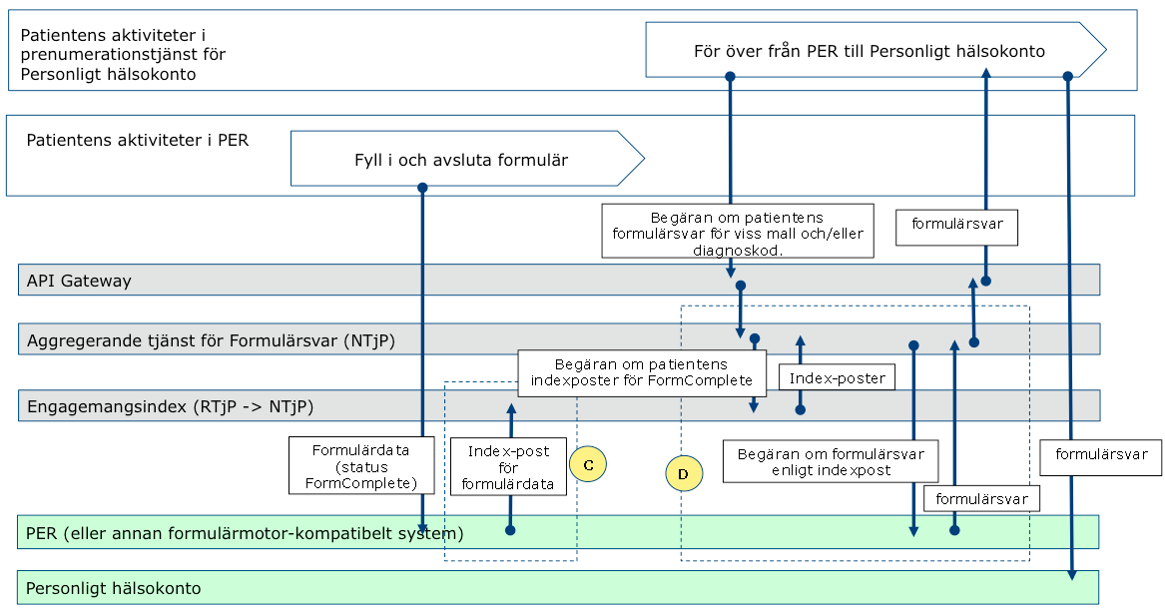

C: Integration PER-tjänsten uppdaterar engagemangsindex enligt regler för formulärtjänst
PER-tjänsten uppdaterar engagemangsindex enligt krav för formulärtjänst. Eftersom PER i detta skede enbart kommer att uppfylla kontraktet för att hämta ett ifyllt formulär, behöver indexpost bara uppdateras för status ”FormComplete”.
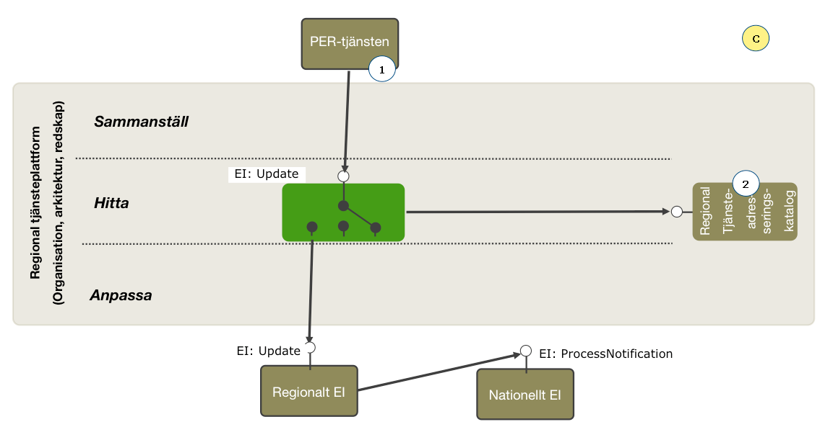
Utveckling av integration
Aktivitet | Beskrivning
Aktivitet | Beskrivning | Kostnad
1 | Carmona: Carmona inför stöd för att uppdatera engagemangsindex enligt regelverk i Formulärtjänstens tjänstekontraktsbeskrivning. Uppdatering avser bara status ”FormComplete”. Aktiviteten omfattar även Carmonas insatser för integrationstestning i QA och verifiering i PROD. | 80 000 kr
1 | Tjänstedomänsförvaltning: Callista gör en översyn av adresseringsmodell och engagemangshantering för formulärtjänsten. Den nuvarande specen är utdaterad i förhållande till den nya strategin med adressering enl. HSA-trädet. | 40 000 kr
1 | RTjP-förvaltningen: Callista stöttar Carmona i integrationstestning och produktionsverifiering mot RTjP. | 8 000 kr
2 | RTP-förvaltningen: Callista utför konfigurationsarbete i tjänsteadresseringskatalogen. | 2 000 kr
Summa |  | 130 000 kr

Övriga kostnader:
Aktivitet | Uppskattad kostnad (SEK)
Teknisk projektledning, Callista (+20%) | 18 000
Dokumentation i ”Portföljen” - Chorus | 2 000
Summa | 20 000 kr

D: Integration Patientens direktåtkomst och utlämnande, Egenregistrerad information
Integrationen syftar till att erbjuda PER-data via en nationell aggregerande tjänst för formulär-kontraktet GetFormData. Den aggregerande tjänsten kan sedan användas av API Gateway för att möjliggöra åtkomst från patient-styrda externa tjänster så som prenumerationstjänst för personligt hälsokonto.
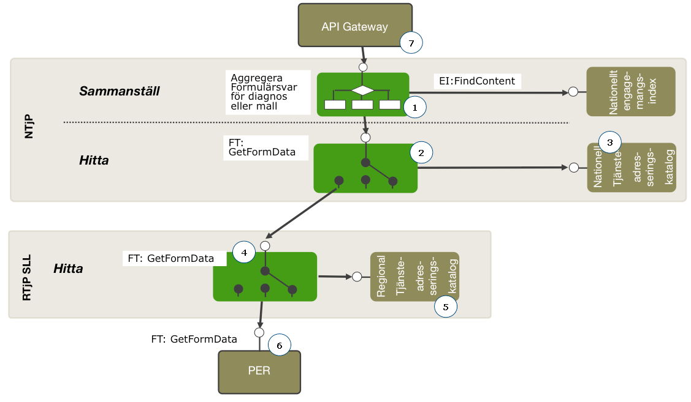
Utveckling av integration
Aktivitet | Beskrivning
Aktivitet | Beskrivning | Kostnad
1 | Carmona: Carmona bistår i integrationstestning (”end-to-end”) av aggregerande tjänst | 40 000 kr
1 | Callista: Callista utvecklar nationell aggregerande tjänst för att hämta och filtrera patientens formulär. Kostnaden är uppskattad att inkludera integrationstestning och beställning och införande i NTjP via Inera. | 150 000 kr
2a | Tjänstekontraktsförvaltning: Ev. nya krav för att hantera klassificering med diagnoskod kan komma att medföra förändring av tjänstekontrakten för formulärtjänst. Denna post reserverar tid för utredning och mindre förändringsarbete. | 40 000 kr
2b | RTjP-förvaltningen: Callista bistår SLL med att beställa installation av SLL:s hittatjänst i NTjP. | 1 000 kr
2c | NTjP-förvaltningen: Inera utför beställningen och debiterar kostnader enligt kostnadsställe som angivits i beställningen. | 4 000 kr
3a | NTjP-förvaltningen: Callista bistår SLL med att beställa producent-anslutning för RTjP avseende GetForms. | 2 000 kr
3b | NTjP-förvaltningen: Inera utför beställningen och debiterar kostnader enligt kostnadsställe som angivits i beställningen. | 1 000 kr
4 | RTjP-förvaltningen: Callista skapar hittatjänst för bef. GetForms-kontraktet (formulärtjänsten) på Google Code och driftsätter i RTjP. Arbetet inkluderar en mock-tjänst som kan återanvändas i NTjP när andra formulärmotorervårdgivare ska verifieras. Arbetet omfattar även driftsättning av hitta-tjänst i QA- och PROD-miljöer och integrationstester mot PER-registret i QA och PROD. | 40 000
5 | RTP-förvaltningen: Callista utför konfigurationsarbete i tjänsteadresseringskatalogen. | 8 000
6 | Carmona: Carmona anpassar PER-tjänsten tjänstekontraktet GetForms. Kostnaden inkluderar anslutning och integrationstesting mot RTjP. I detta ingår att verifiera behörighet för kombination aktuell tjänstekonsument/sökt PDL-enhet. Callistas kostnader för integrationstestning täcks av punkt 4. | 80 000 kr
7 | RTjP-förvaltningen: Callista utvecklar API i API Gateway som tillgängliggör den aggregerande tjänsten enligt API Gateways säkerhetsmodell. Aktiviteten omfattar även att dokumentera API:et så att all text finns framme för publicering av Chorus. | 40 000 kr
7 | SDK-site-förvaltningen: Chorus publicerar API-dokumentation på SDK-siten. | 20 000 kr
Summa |  | 426 000 kr

Övriga kostnader:
Aktivitet | Uppskattad kostnad (SEK)
Teknisk projektledning, Callista (+20%) | 77 000
Dokumentation i ”Portföljen” - Chorus | 32 000
Summa | 109 000 kr

Import av forskningsdata till beslutsstödsystemet

Flödesmodell
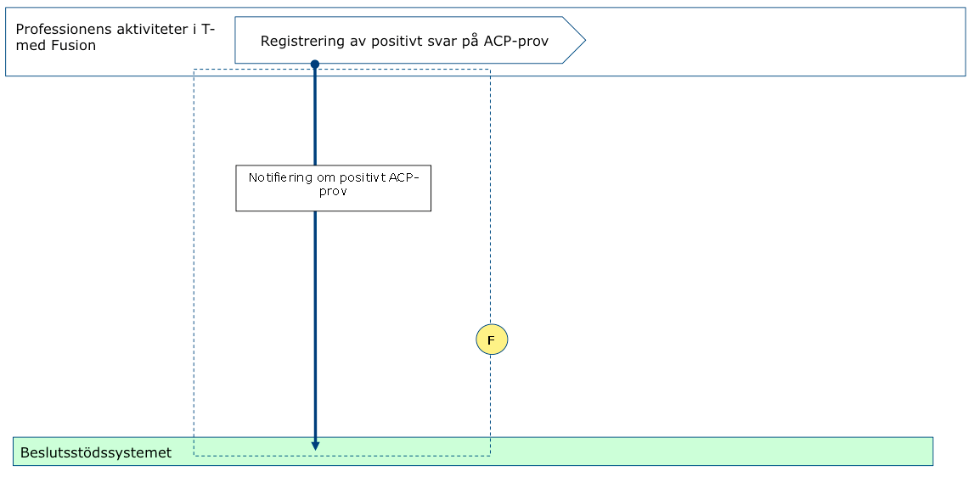

E: Integration Import av forskningsdata till beslutsstödsystemet
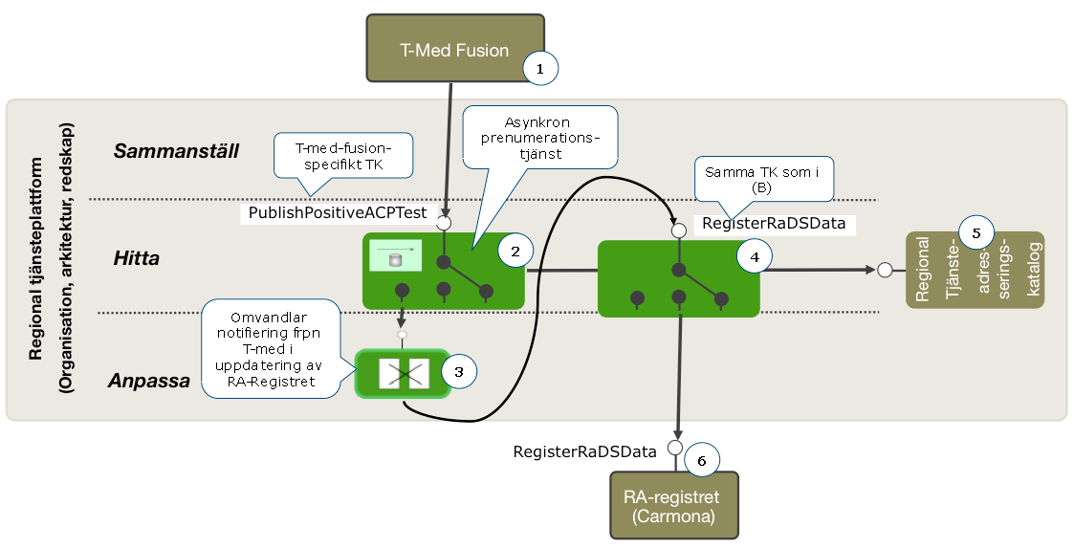
Utveckling av integration
Aktivitet | Beskrivning
Aktivitet | Beskrivning | Kostnad
1 | KI: T-med-teamet inför stöd för anrop av publiceringstjänst i RTjP. Tjänsten anropas automatiskt som en effekt av att positivt ACP-labsvar registrerats i T-med-fusion. Kostnaden inkluderar teamets testarbete i QA och verifiering i PROD. | 40 000 kr
1 | RTjP-förvaltningen: Callista stöttar T-med-teamet (i mån av behov) under integrationstestning och produktionssättning med certifikatsfrågor, innehållsfrågor, RIVTA-teknik etc. Uppskattad maxtid: 1 manveckor. | 40 000 kr
2a | RTjP-förvaltningen: Callista utvecklar ett tjänstekontrakt för publicering av T-med Fusions ACP-flagga. Det handlar om ett mycket enkelt T-med-Fusion-specifikt tjänstekontrakt med patientid som enda data. | 32 000 kr
2b | RTjP-förvaltningen: Callista skapar en prenumerationstjänst för tjänstekontraktet. Prenumerationstjänsten använder tjänsteadresseringskatalogen för att hitta prenumeranter. Prenumerationstjänsten är ”internt” asynkron. Den lagrar upp inkomna anrop på en kö för att sedan anropa prenumeranterna. Arbetet omfattar även driftsättning av hitta-tjänst i QA- och PROD-miljöer, samt driftsättning och verifiering av mock-tjänst i QA-miljön. | 32 000
3 | RTjP-förvaltningen: Callista tar fram en anpassningstjänst som prenumererar på notifieringar från prenumerationstjänsten och omsätter notifieringar i anrop av hitta-tjänsten för kontraktet RegisterRaDSData. Arbetet innefattar integrationstesting i QA och verifiering i PROD. | 40 000
4a | Tjänstekontraktsutveckling: Carmona utvecklar ny tjänstedomän för Beslutsstödsdata med stöd av Callista. I denna version ingår tjänstekontrakt för RA-beslutsstöd. | 480 000 kr
4a | Carmona: Leverantören av beslutsstödet medverkar i arbetet för att koordinera verksamhetskrav och för att stötta informatik-mappning. Max-tid 40 tim. | 40 000 kr
4b | RTjP-förvaltningen: Callista skapar hittatjänst för det nya tjänstekontraktet (på Google Code) och driftsätter i RTjP. Arbetet inkluderar en mock-tjänst som kan återanvändas i NTjP när andra journalsystem hos andra vårdgivare ska verifieras. Arbetet omfattar även driftsättning av hitta-tjänst i QA- och PROD-miljöer och integrationstester mot RA-registret i QA och PROD. | 40 000 kr
5 | RTjP-förvaltningen: Callista utför konfigurationsarbete i tjänsteadresseringskatalogen för såväl hitta-tjänst som prenumerationstjänst. | 2 000 kr
6 | Carmona: Carmona anpassar RA-registret till nya tjänstekontraktet. Kostnaden inkluderar anslutning och integrationstesting mot RTjP. I detta ingår att verifiera behörighet för kombination aktuell tjänstekonsument/sökt PDL-enhet. Callistas kostnader för integrationstestning täcks av punkt 4b. | 80 000 kr
Summa | Om B redan utförts blir kostnaden 186 000 kr | 826 000 kr

Övriga kostnader:
Aktivitet | Uppskattad kostnad (SEK)
Teknisk projektledning, Callista (+20%) | 81 000
Dokumentation i ”Portföljen” - Chorus | 32 000
Summa | 113 000 kr

Överföring av kemlabbsvar från journalsystem till beslutsstödssystemet

Flödesmodell
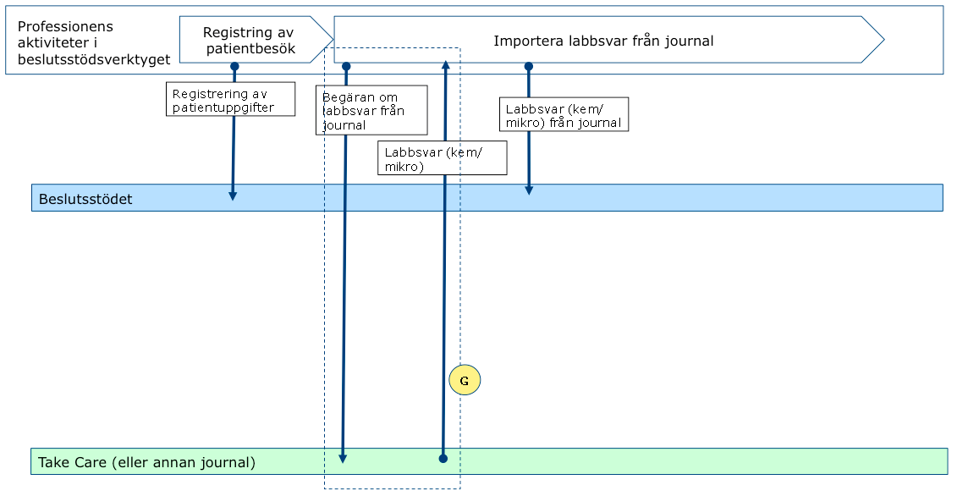

G: Integration Beslutsstödssystemet importerar labbsvar från journal
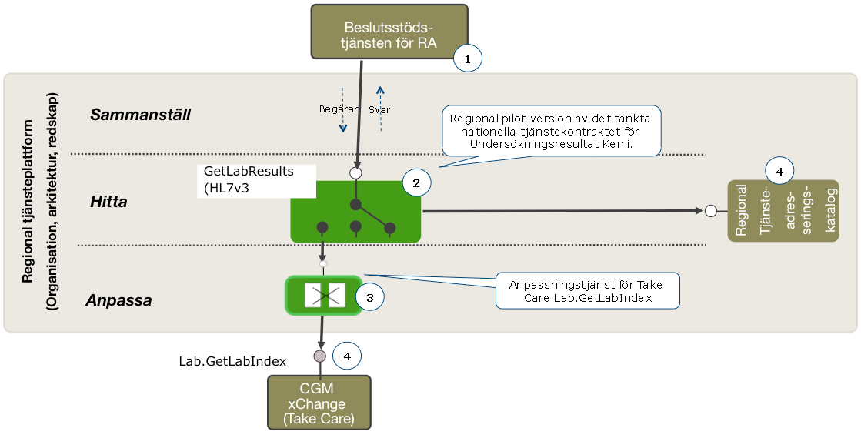
Utveckling av integration
Aktivitet | Beskrivning
Aktivitet | Beskrivning | Kostnad
1 | Carmona: Leverantören inför stöd för import av mätresultat från labbsvar, enligt regionalt tjänstekontrakt. Engagemangsindex används inte, utan systemet avgränsar begäran om information till inre sekretsszon. . Kostnaden inkluderar leverantörens medverkan i integrationstestning och produktionssättning. | 114 000 kr
1 | RTjP-förvaltningen: Callista stöttar leverantören under integrationstestning och produktionssättning med certifikatsfrågor, innehållsfrågor, RIVTA-teknik, samordning med Take Care etc. Uppskattad maxtid: 2 manveckor. | 80 000 kr
2a | RTjP-förvaltningen: Callista paketerar SLL:s befintliga HL7v3-meddelande som ett tjänstekontrakt och upprättar tjänstekontraktsdokumentation. Detta ligger i planen för tjänstekontraktsutveckling inom Mina vårdflöden, men ligger först i 13Q4 pga prioritering och resurstillgång hos Mawell. Denna post bygger på antagandet att detta arbete behöver prioriteras upp avseende detta kontrakt. Avstämning ska ske med Fredrik Ström, Mawell avseende informatik-delarna (ingår i MVF-uppdraget). Tjänstekontraktet ska täcka kemlab och om möjligt (med hänsyn taget till beroende NPU-koder) även immunlab. | 150 000 kr
2b | RTjP-förvaltningen: Callista skapar hittatjänst för det nya tjänstekontraktet (på Google Code) och driftsätter i RTjP. Arbetet inkluderar en mock-tjänst så att Carmona kan genomföra tester utan beroende till Take Care. Arbetet omfattar även driftsättning av hitta-tjänst i QA- och PROD-miljöer, samt driftsättning och verifiering av mock-tjänst i QA-miljön. | 24 000
3a | RTjP-förvaltningen: Callista tar fram en mappningsspec mellan tjänstekontraktet och Lab.GetLabsvar i xChange. Arbetet omfattar verksamhets, informatik- och teknik-frågor. Detta bör vara den första aktiviteten i projektet, eftersom det finns en osäkerhet i om det går att mappa mot HL7v3.Kalkylen bygger på en prognos om 2 halvdagsmöten och 2 dagar specifikationsarbete, 1 dag justeringar/avstämningar och 2 dagar för att ta fram testfall. | 48 000
3a | Carmona: Leverantören av beslutsstödet medverkar i arbetet för att koordinera verksamhetskrav och för att delta i informatik-mappning. | 40 000 kr
3b | RTP-förvaltningen: Callista utvecklar anpassningstjänst enligt mappningsspecifikation. Arbetet inkluderar automatiserade testfall, integrationstestning med CGM/xChange och produktionssättning. | 40 000 kr
4 | TakeCare-förvaltningen: CGM/SLL konfigurerar xChange/Take Care så att Lab.LabIndex-tjänsten kan användas av RTjP, administrerar testdata samt genomför rutiner för konfigurationsstyrning och driftssättning. | ?
Summa |  | 496 000 kr

Övriga kostnader:
Aktivitet | Uppskattad kostnad (SEK)
Teknisk projektledning, Callista (+20%) | 99 000
Dokumentation i ”Portföljen” - Chorus | 32 000
Summa | 131 000 kr

Referenser
Benämning | Beskrivning | Länk
RIV-TA Översikt | RIV Tekniska Anvisningar, Översikt. Här beskrivs mål, omfattning och strategier för kommunikation mellan system och tjänsteplattformar inom vård och omsorg. | http://rivta.googlecode.com/svn/wiki/specs/RIV_Tekniska_Anvisningar_Oversikt.pdf
RIV TA Exempel-applikation | Här finns mallapplikationer för Java och .Net, när det gäller att kommunicera med regionala tjänsteplattformen (och den nationella). | http://code.google.com/p/rivta/wiki/Bp21ReferenceApplication
T-boken | Principerna som styr hur vi integrerar och vilken roll en tjänsteplattform har. | http://www.cehis.se/images/uploads/dokumentarkiv/Referensarkitektur_vard_omsorg_VIT-bokens_tekniska_arkitektur_Rapport_110314_REV_B.pdf
Integration med autentiseringstjänst | Spec för kommunikation med Autentiseringstjänst (SAMBI). Beslutsstödets vårdgivaringång behöver stöd av en IDP som medger uppdragsval, i syfte att kunna begränsa åtkomst till den inre sekretsszonen. | http://www.inera.se/Documents/Infrastrukturtjanster/Sakerhetstjanster/Tekniska_anvisningar/sakerhetstjanster_sambi_saml_profil.pdf

